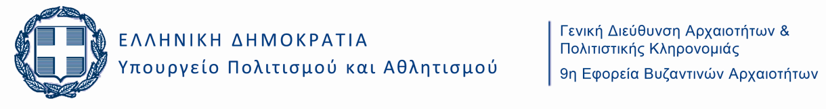 | 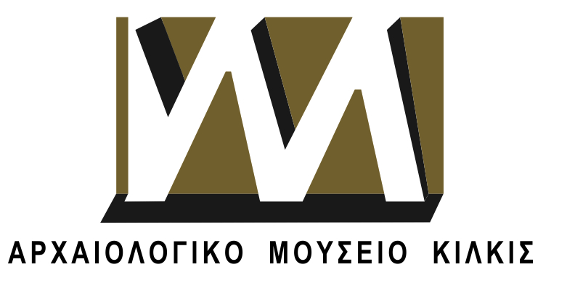

Κιλκίς, 5 Σεπτεμβρίου 2017

ΔΕΛΤΙΟ ΤΥΠΟΥ
Ευρωπαϊκές Ημέρες Πολιτιστικής Κληρονομιάς

Ξεναγήσεις και εκπαιδευτικές δράσεις:
21-24 Σεπτεμβρίου 2017

Η Εφορεία Αρχαιοτήτων Κιλκίς συμμετέχει στον εορτασμό των Ευρωπαϊκών Ημερών Πολιτιστικής Κληρονομιάς, οι οποίες για το έτος 2017 έχουν τίτλο «ΠΟΛ(ε)ΙΣ» και είναι αφιερωμένες στη δυναμική των πολυδιάστατων πόλεων, μεγάλων ή μικρών, σπουδαίων ή μη, παλιών ή και νέων, με τις ακόλουθες δράσεις:

Την Πέμπτη, 21 Σεπτεμβρίου 2017, θα πραγματοποιηθεί εκπαιδευτική δράση για μαθητές/τριες Λυκείου/Γυμνασίου από την αρχαιολόγο της ΕΦ.Α. Κιλκίς Μαγδαληνή Παρχαρίδου, υπό τον τίτλο «Κινώντας για νερό στην κρήνη…».
Με αφετηρία τη βρύση του Σαλάς, που σηματοδοτεί την εποχή της ανάπτυξης της πόλης σε διοικητικό κέντρο της περιοχής, μαζί με τους μαθητές/τριες θα περιηγηθούμε στην πόλη, σε σημεία που συνδέονται με το νερό και ήταν τόποι συνάντησης και κοινωνικής αλληλεπίδρασης κατά το παρελθόν. Η δράση θα καταλήξει στο Αρχαιολογικό Μουσείο, όπου οι μαθητές/τριες θα παρακολουθήσουν σχετικό power point που θα συνδυαστεί με βιωματικό εργαστήριο.

Την Κυριακή 24 Σεπτεμβρίου 2017, στον αρχαιολογικό χώρο του Παλατιανού, θα πραγματοποιηθεί θεματική ξενάγηση, ανοικτή για το κοινό, από τους αρχαιολόγους της ΕΦ.Α. Κιλκίς Μαρία Φαρμάκη και Νεκτάριο Πουλακάκη. Η δράση επικεντρώνεται στην ιστορία του χώρου και έχει τίτλο «Ίωρον: μια πόλη της αρχαιότητας».
Ώρα ξενάγησης: 11.00 π.μ.

Για περισσότερες πληροφορίες οι ενδιαφερόμενοι μπορούν να επικοινωνήσουν με τους υπεύθυνους αρχαιολόγους της Εφορείας μας (Δευτέρα έως Παρασκευή, κατά τις ώρες 9:00 π.μ. - 11:00 π.μ.) στα τηλέφωνα 2310 801402 και 2310 801428.

